**День чтения - 2021**

**Начальная школа**

* 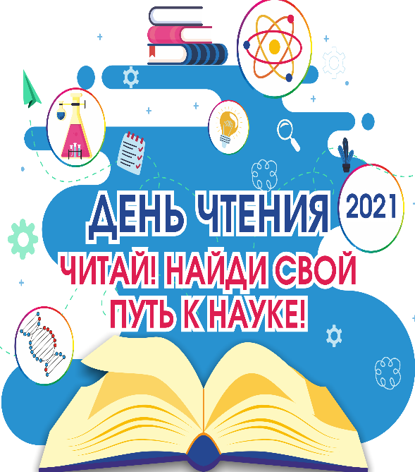

**1Г класс**

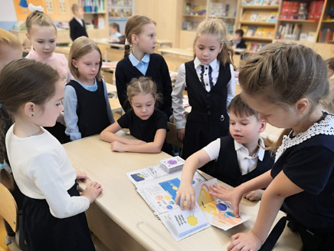

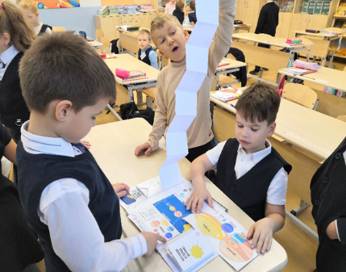

**2А класс**

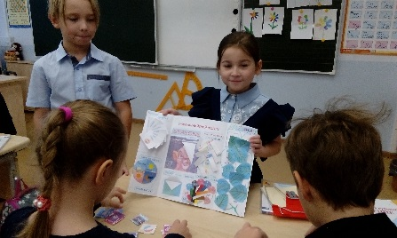

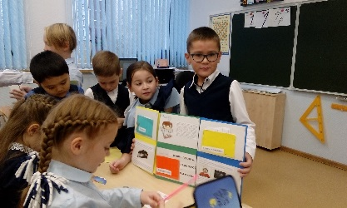

**3Г класс**

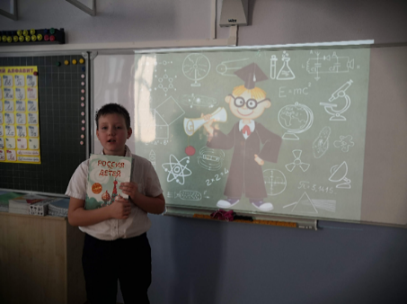

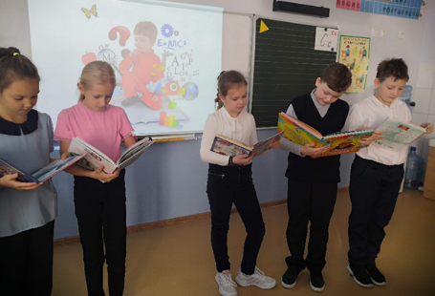

**08.10.2021г**

**Урок-игра «Аз да Буки, а там и науки».**

Урок прошёл интересно, бодро и весело! Дети познакомились с такими науками, как астрономия, биология, «приоткрыли дверь» в Мир океана. Особое внимание ребят привлекли современные IT-технологии и мир роботов.

**Организатор Полынская Т.Я.**

**08.10.2021г**

**Урок-путешествие «Умные книжки».**

Сегодня мы с ребятами не просто читали, а путешествовали в мир знаний и науки. А помогали нам в этом «умные книжки» - лэпбуки. Мы были в Космосе и в Стране английских слов, узнали много интересного о цветах, птицах и о многом другом. Было увлекательно и интересно!

**Организатор Деревскова Н.С.**

**08.10.2021г**

**Урок-игра «Моя энциклопедия».**

На уроке дети представили любимые энциклопедии, поделились научными открытиями и изобретениями известных ученых. Разгадали предложенные ребусы, загадки и кроссворды.

**Победителями стали:**

**Жигалин Михаил, Цытович Дарья, Иванов Степан.**

**Организатор Полынская Т.Я.**